Урок внеклассного чтения. Изучение сказки В.Ф.Одоевского «Городок в табакерке» в 5-6 классах
Занятие разработала Благодыр Анна Николаевна, учитель русского языка и литературы ЧОУ «Школа «ДИПЛОМАТ» Адмиралтейского района Санкт-Петербурга

Информационный блок
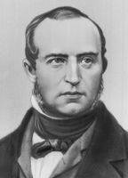
Владимир Федорович Одоевский. 1(13).8.1803— 27.2(11.3).1869, русский писатель, философ, педагог, музыкальный критик. Последний представитель древнего княжеского рода Рюриковичей.
Образование получил в Московском университетском благородном пансионе (1816—1822). В 1823—1825гг. был председателем организованного им общества любомудрия - на русский лад он так назвал «философию» (т.е. «любовь к мудрости»). В 1824—1825 гг. вместе с В.К.Кюхельбекером (одним из соучеников А.С.Пушкина) издавал журнал "Мнемозина", в 1827—1830гг. он стал одним из основных деятелей журнала "Московский вестник", был соредактором пушкинского журнала "Современник". В 1826 году Одоевский переехал в Петербург. С 1846 года он стал помощником директора Публичной библиотеки и директором Румянцевского музея. На этих постах Одоевский занимался просветительской деятельностью. Одним из самых важных вопросов, которым занимался Одоевский, - вопрос воспитания детей. Он считал, что ребенок должен быть воспитан, прежде всего, нравственно. Особенно писатель беспокоился о тех детях, которые любят «ничего не делать», он полагал, что в таких растущих людях обязательно нужно пробудить мысли и чувства. В этом процессе очень важную роль играет сказка, особенно фантастическая. Великий шаг в воспитании – пробудить интерес к чтению. Именно сказки позволяют достичь этого. Целью детского чтения Одоевский считал «обращать внимание детей на предметы им неизвестные и, так сказать, раздражать их любопытство…»
В результате увлечения педагогикой появились произведения Одоевского для детей, которые создавались под псевдонимом «Дедушка Ириней». Они появились непосредственно в процессе общения с детьми и для практических целей.
Когда Одоевскому исполнилось 30 лет, в свет вышел сборник для детей “Детские сказки дедушки Иринея”. Сюда вошли сказки “Червячок”, “Мороз Иванович” и “Городок в табакерке”. Всего в этом сборнике было 14 сказок. Это была первая русская книга для детей!
Самыми знаменитыми из этого сборника стали сказки “Мороз Иванович” и “Городок в табакерке”.
«Городок в табакерке» – первый совершенный образец художественно-познавательной сказки для детей. В ней научный материал (механика и оптика) подан в занимательной и близкой детской психологии форме. Обучение на конкретном опыте, связь обучения с реальностью – один из основных педагогических принципов Одоевского.
Сказка эта показывает не только устройство шкатулки, но и жизни в целом. Городок показывает законы мира: каждый должен быть на своём месте и делать то, что назначено ходом жизни.
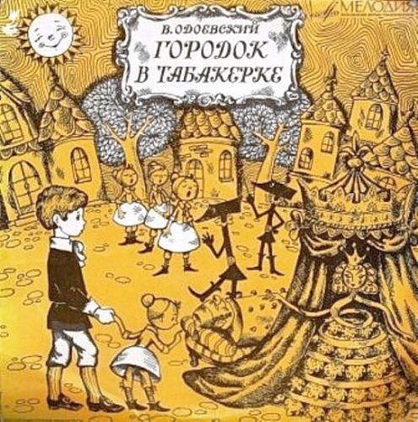
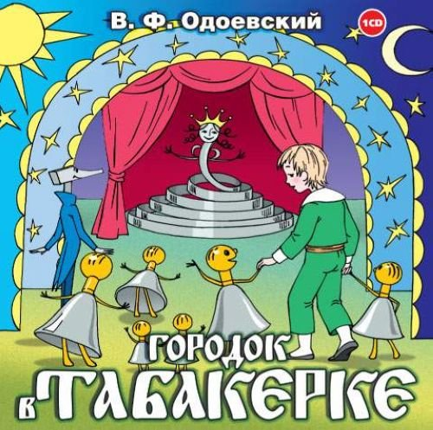
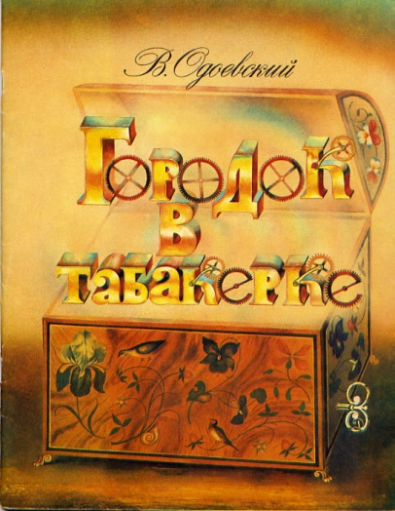
Рекомендации по проведению внеклассного мероприятия (занятие по изучению сказки В.Ф.Одоевского «Городок в табакерке» в 5-6 классах). *Занятие целесообразно проводить на последней неделе в четверти, чтобы дать творческое задание на каникулы.
Цель:
-дать представление о такой личности русской литературы, как В.Ф.Одоевский,
-расширить кругозор школьников,
-активизировать познавательную и творческую деятельность учащихся.
Задачи:
- познакомить школьников с особенностями творчества В.Ф.Одоевского;
- формировать и развивать умения анализировать, сопоставлять, обобщать и отбирать информацию;
- выполнение творческого задания (сочинение сказки, стихотворения или загадок).
Основные виды деятельности: чтение и анализ сказки – беседа по вопросам, просмотр мультипликационного фильма из серии «Фиксики» - «Музыкальная шкатулка», анализ его содержания; творческая работа (групповая или индивидуальная), которую школьники выполняют в течение 1 недели (лучше, если это каникулярная неделя), - «сочинение» сказки, стихотворения или загадок, в которых рассказывается о принципе работы одного из самых популярных бытовых приборов (телевизор, компьютер, телефон и т.п.).
Оборудование: текст сказки, мультимедийный проектор, презентация с иллюстрациями (портрет В.Ф.Одоевского, иллюстрации к сказке разных художников, изображение старинных музыкальных шкатулок-табакерок), мультипликационный фильм из серии «Фиксики» - «Музыкальная шкатулка».
Ход занятия:
На экран проецируются слайды презентации - Слово учителя (см. Информационный блок).
Сегодня мы познакомимся с одним из произведения В.Ф.Одоевского – сказкой «Городок табакерке». Выразительное чтение учителем и хорошо читающими учениками.
Беседа по вопросам:
- Понравилась ли вам сказка?
- Какие незнакомы слова вам встретились? Запишите их в столбик в тетрадь - Опрос и краткая запись толкований слов. (Словарная работа: Бюро - письменный стол с конторкой, имеющей несколько небольших ящиков и отделений для хранения бумаг и мелких вещей. Обычно верхняя часть закрывается выдвигающейся гибкой шторкой, Горка – это мебель для посуды, Ставни - Деревянный или металлический щит, створ, которым снаружи или изнутри закрывают окна, Флюгер - прибор для определения направления и измерения скорости ветра).
- А что такое “табакерка”? (Слово учителя: «В XVIII веке в Петербурге курили в основном иностранцы. Русские табак больше нюхали, т. к. считалось, что нюханье табака благотворно влияет на здоровье. Нюхательный табак держали в табакерках из папье-маше, серебра, золота, дерева, перламутра, черепахового панциря, слоновой кости, фарфора, нефритов, украшенных бриллиантами и эмалью. Табакерка – это маленькая изящная коробочка, вмещавшая горсточку ароматной пыли – была своего рода символом знатности и богатства и указывала на то, что ее обладатель благороден и обладает вкусом. Особенно были в моде музыкальные табакерки, которые превратились в особый предмет роскоши и престижа: прежде чем понюхать табак, табакерку держали в руках, так чтобы все могли ее хорошенько рассмотреть, потом неспешно открывали, поражая соседей не только тонкими миниатюрами, но и, к примеру, крохотной поющей птичкой, которая выпархивала из недр маленькой коробочки, или танцующей под музыку фигуркой пастушки»).
- Миша на самом деле побывал в необыкновенном городе?
- Что вы узнали, благодаря необычному сну Миши?
- Почему Миша сломал шкатулку? (Он не знал, как она работает. Вывод: прежде чем действовать, необходимо подумать, иначе разрушишь гармонию, фантазию, жизнь).
- Вы видели в своей жизни такие шкатулки? Давайте посмотрим, как еще можно рассказать о работе шкатулки. – Просмотр мультипликационного фильма «Фиксики» - «Музыкальная шкатулка»).
- Понравился ли вам мультфильм? Все ли вам понятно из него? Какие герои и как вам рассказали о работе шкатулки?
- А о работе какого прибора вы хотели бы узнать поподробнее?
- Ваше творческое задание: Разузнайте о принципе работы одного из приборов и придумайте свою сказку об этом. Помочь вам могут мультфтильмы серии «Фиксики». Другие выпуски вы можете найти с помощью родителей в Интернете. Придумайте своих героев (это могут быть вымышленные фантастические герои, да и вы сами можете стать героем сказки). Работать можно в группе или индивидуально. Можно сделать книгу и сделать к ней иллюстрации. А возможно, вам захочется сочинить стихотворение на эту тематику: вспомните юмористическое стихотворение М.В.Ломоносова «Случились два астронома в пиру…». А если кому-то захочется придумать загадки о бытовых приборах – такой вариант выполнения задания тоже возможен.
БИЛИОГРАФИЯ
- Арзамасцева И.Н.. Николаева С.А. Детская литература: Учебник для студ. высш. и сред. пед. учеб. заведений. – М.: Издательский центр «Академия», 2000.
- Евдокимова О.В. «Труды предшественников наших…» (О произведениях В.Ф.Одоевского для детей) //О литературе для детей. Выпуск 31-й: статьи. – Л.: Дет. лит., 1988.
- Ступель А. В.Ф.Одоевский: Популярная монография. – Л.:Музыка, 1985.
- http://youtu.be/rBKudclM5hA (мультфильм «Фиксики» - «Музыкальная шкатулка»)
- http://slovari.yandex.ru/одоевский/БСЭ/

Быстро твердеющее вещество из бумаги, смешанной с клеем, применяемое для изготовления предметов путём прессования, например, шкатулки, декоративные тарелки.
Поделочный камень, разнообразный по цвету (от молочно-белого, зеленоватого до темно-зеленого).

